С начала года Социальный фонд назначил 132 тысячи

ежемесячных выплат из материнского капитала

10 июля 2023 года
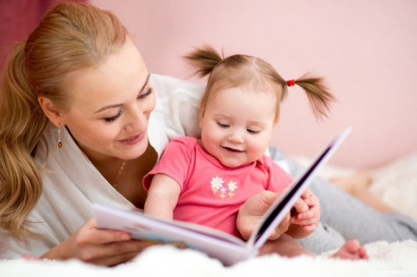
Филиал № 9 Отделения Социального фонда России по г. Москве и Московской области информирует, что более 132 тысяч семей в этом году начали получать ежемесячную выплату из материнского капитала благодаря изменению условий её назначения. С этого года ежемесячная выплата из материнского капитала предоставляется на каждого ребенка до 3 лет, включая первенца. Раньше семьи могли направить материнский капитал на эти цели только при появлении второго ребенка, при этом родители получали одну выплату, даже если в семье имелось несколько детей до 3 лет. Размер ежемесячной выплаты составляет один прожиточный минимум на ребенка в регионе проживания на момент подачи заявления. Таким образом, в зависимости от субъекта Российской Федерации, в большинстве регионов России он может составлять от 10 887 до 20 880 рублей. В северных регионах страны, при наличии особых природно-климатических зон, размер выплаты составляет от 21 120 до 41 998 рублей. Директор Филиала Людмила Тарасова подчеркнула, что «в случае изменения величины прожиточного минимума в регионе ежемесячная выплата будет пересчитана в беззаявительном порядке». Выплата назначается семьям со средним доходом менее двух прожиточных минимумов на человека. Если в семье есть несколько детей до 3 лет и при получении выплаты на одного из них доходы семьи не превысили двух прожиточных минимумов, то родители могут оформить выплату на еще одного ребёнка. При этом заявление на выплату подается на каждого ребенка по отдельности.

